Муниципальное дошкольное образовательное учреждение «Детский сад №139»
Г. Ярославль

ПАСПОРТ

КАБИНЕТА УЧИТЕЛЯ-ЛОГОПЕДА

СОДЕРЖАНИЕ

- Номенклатура дел учителя – логопеда

- Оборудование логопедического кабинета

  - Технические средства обучения

  - Специальное оборудование

- Программы обучения

IV. Перечень диагностических методик

- Развивающая предметно- пространственная среда кабинета учителя - логопеда

VI. Методическая литература

I. НОМЕНКЛАТУРА ДЕЛ УЧИТЕЛЯ-ЛОГОПЕДА

14 - документация учителя – логопеда

Индекс | Наименование номенклатуры | Срок | Примеча
 |  | хранения | ние
14- 01 | Нормативно – правовая документация, | на период | 1 папка
 | регламентирующая деятельность | действия
 | учителя- логопеда
14 -01 - | Закон «Об образовании»
01
14 – 01 | Конвенция о правах ребенка
-02
14 – 01 | Конвенция модернизации
-03 | Российского образования на период до
 | 2010 года.
14 -0 1 | Федеральная программа развития
-04 | образования
14 – 01 | Программа « Развития образования
-05 | города Нижневартовска на 2007-2011
 | годы»
14 - 02 | Документация
14 – 02 | Годовой план | 1год | 1 папка
-01
14 – 02 | Календарный план работы в группе
-02 | компенсирующей направленности детей с | 1 год
 | нарушениями речи от 5до 6 лет |  | 1 папка
 | Перспективный тематический план
 | взаимосвязи учителя – логопеда с
14 – 02 | воспитателями и профильными | 1 год | 1 папка
-03 | специалистами образовательного учреждения

14 – 02 | Тетрадь взаимосвязи с воспитателями в | 1 год |  | 1 папка
-04 | Группе компенсирующей направленности детей с нарушениями речи от 5 до 6лет
14 – 02 | Журнал обследования речи и движения | на период |  | 1 папка
- 05 | детей в ДОУ | действия
14 – 03 | Консультации
14 – 03 | Консультации для родителей (законных представителей) | на период |  | 1 папка
–01 |  | действия
14 – 03 | Консультации для воспитателей |  |  | 1 папка
–02
14 – 03  – 03 | Журнал учета консультаций для  родителей | на период  действия |  | 1 папка
14 – 04 | Мониторинг качества образования
14 – 04 | Мониторинг качества образовательной | до |  | 1 папка
–01 | деятельности педагога | минования
 |  | надобности
14 – 04 | Педагогический мониторинг качества | на период |  | 1 папка
–02 | коррекционного обучения детей ДОУ. | действия
 | Справки, квалиметрический,
 | статистический отчет.
14 – 04 | Заключения ТПМПК, речевые карты, | на период |  | 1 папка
– 03 | индивидуальный план коррекционной | действия
 | работы, индивидуальный маршрут
 | ребенка детей 5 – 6 лет
14 –05 | ПМПк

14 – 05 | Положение о психолого- медико- | на период | 1 папка
–01 | педагогическом консилиуме МДОУ | действия
 | «Детский сад №139»
14 – 05–02 | Положение об организации логопедического кабинета
14 – 05 | План работы ПМПк на 2016- 2017 уч. год и на 2017-2018 уч. год
–03
14 –06 | План работы по самообразованию
14 – 06 | Портфолио учителя- логопеда | на период | 1 папка
–01 | (хранится в метод кабинете) | действия
14 – 06 | Творческий отчет | 5 лет | 1 папка
- 02 | (хранится в метод кабинете)
14 – 06 | Практический материал | 5 лет | 1 папка
- 03 | по самообразованию
14 -07 | Инструкции
14 – 07 | Должностная инструкция, | на период | 1 папка
-01 | инструкции по ТБ, ОТ, ЧС | действия
14 – 07 |  | на период | 1 папка
-02 | Инструкция по ОТП | действия

№ п/п | Наименование | Количество
1  2  3  4  5  6  7  8  9  10 | Доска школьная  Стол письменный  Столы детские  Стулья детские  Стулья мягкие  Зеркало настенное  Магнитофон  Компьютер  Шкафы  Ваза для цветов | 1  1  5  10  2  1  1  1  3  1
II. ОБОРУДОВАНИЕ ЛОГОПЕДИЧЕСКОГО КАБИНЕТА

Технические средства обучения
- Магнитофон
- Персональный компьютер

Специальное оборудование

Индивидуальные зеркала

Шпатели (одноразовые)

Массажеры

Вата

Бинт

Игрушки

№ | Наименование | Количество
1  2  3  4  5  6  7  8  9  10  11  12 | Лотки для кинетического песка  Ведерки с кинетическим песком  Пластмассовые куклы  Формочки  Стеки  Счетные палочки  Дудочка  Гармошка  Бубен  Кукольная мебель  Кукольный театр  Конструктор | 8  10  12  8  8  1  1  1  1  1  1

III. ПРОГРАММА ОБУЧЕНИЯ

- Подготовка к школе детей с общим недоразвитием речи в условиях специального детского сада. Т.Б. Филичева, Г.В. Чиркина. М. 1991г.

- Программа воспитания и обучения в датском саду. Под редакцией М.М. Васильевой, В.В. Гербовой, Т.С. Комаровой, М., Мозаика-Синтез, 2005г.

- Комплексная образовательная программа дошкольного образования для детей с тяжелыми нарушениями речи (общим недоразвитием речи) с 3 до 7 лет Н.В. Нищевой.

IV ПЕРЕЧНЬ ДИАГНОСТИЧЕСКИХ МЕТОДИК

1. Иншакова О.Б. Альбом для логопеда. М., 1998 г. Издательство «АРКТИК»
2. Нищева Н.В. «Картинный материал к речевой карте с общим недоразвитием речи»

V. РАЗВИВАЮЩАЯ ПРЕДМЕТНО_ПРОСТРАНСТВЕНАЯ СРЕДА КАБИНЕТА УЧИТЕЛЯ_ЛОГОПЕДА

5.1 Развитие мелкой моторики

№ | Перечень оборудования, пособий, игр, литературы и т.д. | Количество шт.
1  2  3  4  5  6  7  8  9  10  11  12  13 | Игрушки-шнуровки  Шнуровальный планшет  игрушки-застежки  Деревянные бусы  Разноцветные прищепки  Сухой бассейн с крупой  Стеклянные камушки марблс.  Кинетический песок с формочками и игрушками.  Волчки  Косточки, шишки, фасоль, семечки, каштаны  Счетные палочки  Мозаики  Трафареты | 1  1  1  1  1  1  1  10  2  По 1 баночке  10  1  1

Активизация и обогащение словаря

- Коробка №33 -Пища

- Коробка №34 - Мебель

- Коробка №35- Наши мам ы и папы

- Коробка №36- Игрушки

- Коробка №37 - Домашние животные (раздаточный материал)

- Коробка №38 - Орудия труда

- Коробка №39 - Птицы

- Коробка №40 – Обобщающие понятия (овощи и фрукты, игрушки)

- Коробка,№41 – Обобщающие понятия (посуда, обувь, одежда)

- Коробка №42 – Дикие животные

- Коробка №43- Домашние животные

- Коробка №44 – Одежда, обувь

- Коробка №45 – Транспорт

- Коробка №47 - Посуда

5.3 Обучение грамоте
- Магнитная азбука -1шт

- Счетные палочки-10 шт.

- Разрезные слоги

- Слоги и слова для чтения

- Схемы предложения

- Папка "Читаем сами" Н.В. Дурова

7. Добавь букву

8. Звуковые домики
9.Добавь слог
10.Умные кубики
11.Карточки для чтения
12. Коробка №61 – Азбука с картинками
13.Дидактическая игра «Азбука» - 2 шт
14. «Обучающая игра «Азбука»» - 1шт.
15. «Играем и учимся» -1 шт.
16. «Всезнайка» - 1шт
17. «Уникум-эксперт» - 1шт.
18. «Орфография» -1 шт.
19. «Умный телефон» -1 шт.
20. «Мы читаем и считаем» -1 шт
21. «Три богатыря» - 1шт
22. «Буквв за буквой» - 1 шт.

5.4 Формирование грамматических категорий
- Коробка №48 – Образование сущ. с помощью приставок

- Коробка № 49 – Несклоняемые сущ.

- Коробка № 50 – Родственные слова

- Коробка № 51 – Согласование числительных с существительными

- Коробка№52 - Картинки "Чей хвост, чья голова", Скажи наоборот, Кто где живет?, Детеныши.

- Коробка№53 – Притяжательные местоимения

- Коробка№54 – Относительные местоимения

- Коробка№55 – Существительные с уменьшительно-ласкательным суффиксом

5.5 Развитие связной речи
- Коробка№56 – Составь предложения:
- по картинкам
- по картинкам и опорным словам
- по картинкам, словам и схемам

2. Коробка№57 – Составь предложения по схемам

3.Коробка№58 – Сюжетные картинки и серии сюжетных картинок

4.Коробка№59 – Схемы предлогов

5.Коробка№60 – Картинный словарь

6. Дидактическая игра «Изучаем предлоги»- 1шт

7. «Маленькие слова» -1 шт.

8.Кто где? -1шт.

9.Ориентирование – 1шт.

10. Картотека игр для развития монологической речи у детей с ОНР

11.Схемы для составления рассказов

12. Картинно - графические планы для составления рассказов

13.Тексты цепной организации
14. Дидактическая игра «Кто что делает?» -1 шт.
15. «Наши игры» - 1шт.
16 . «Лото»-1шт.
17. «Когда это бывает?» - 1шт.
18. Демонстрационный материал: познавательное речевое развитие
- «Зима» - 8шт.
- «Профессии» - 16 шт.
- «Грибы» - 16 шт.
- «Одежда» - 16 шт.
- «Хлеб всему голова» - 16шт.
19. Играйка №3 Н.В. Нищева
20. Играйка №1 Н. В. Нищева
21.Методическое пособие С. Вохринцевой
- Птицы
-Транспорт
- Фрукты
- Игрушки
- Овощи
- Весна
- Посуда
- Домашние животные
- Дикие животные
- Деревья и листья

5.6 Автоматизация и дифференциация звуков
- Коробка№29 - Наборы предметных картинок для автоматизации и дифференциации звуков в словах на звуки:
А, О, У, И, П, К, Х, М, Н, ФЫ, В, Б, Д, Г, Ц, Ц-Т, С-Ц в мягких и твердых позициях.

- Коробка№30 – Картинки на звуки:Ш, Ж, Ч, Щ, Ч-Щ, Ч-Щ-Ц, Ч-Т, Т-Ц, Ш-С.

- Коробка№31 – Свистящие: С, Сь, З, Зь

- Коробка№32 – Звуки: Р,Рь, Л, Ль, Йот, Ы
- Логопедическое лото – 1 шт.

- Альбомы, потешки, тексты для заучивания и пересказа, загадки, стихи, чистоговорки.
- Богомолова А.И. Автоматизация звуков
- Профили звуков (папка)
- Артикуляционные упражнения (пособия)
- Игрушки на все звуки
- Игра «Рыбалка» (собственного изготовления) на автоматизацию звуков
- Лого-лягушка. (собственного изготовления)
- Лэпбуки (собственного изготовления) на автоматизацию звуков: Т, Д, Л,

5.7 Формирование фонетической стороны речи
Раздаточный картинный материал для звукового анализа слов
- Коробка №1 – сыр

- Коробка №2 - дым

- Коробка №3 – дом

- Коробка №4 - кот

- Коробка №5 - кит

- Коробка №6 - шар

- Коробка №7 – жук

- Коробка №8 - лук

- Коробка №9 – лиса

- Коробка №10 – роза

11. Коробка №11 – рыба

12.Коробка №12 – луна

13.Коробка №13 – мак

14.Коробка№14 – утка
15.Коробка№15 - Рак
16.Коробка№16 - Демонстрационный материал звукового анализа слов
17. Коробка№17 – Символы звуков для звукового анализа слова. (Демонстрационный материал)
18. Коробка№18 – Гласные буквы
19. Коробка№19 – Согласные твердые буквы
20. Коробка№ 20 – Согласные мягкие буквы
21. Коробка№21- Сигнальные кружочки (раздаточный материал)
22. Коробка№22 – Символы звуков (человечки)
23. Коробка№23 – Звучащие игрушки
24.Коробка№24 – Звучащее слово (Слоговая структура)
25. Дидактическая игра по ознакомлению дошкольников с звучащим словом -1 шт
26. Картотека игр и упражнений по развитию фонематического слуха
27. Гремящие баночки – 6 шт.
28. Пособие «Определи место звука в слове»

5.9 Развитие речевого дыхания
- Игрушки для развития речевого дыхания: дудочки, паровозики, вертушки, флаконы пластмассовые, перышки

- Картинки на нитках

- Шарики

- Игры: «Загони мяч в ворота», «Сдуй снежинку с варежки», «Буря в коробке», «Покорми кошку», «Загони мяч в Замок», «остуди чай», «Подуй на челочку» (собственного изготовления)

- Картотека дыхательных упражнений

V. Методическая литература

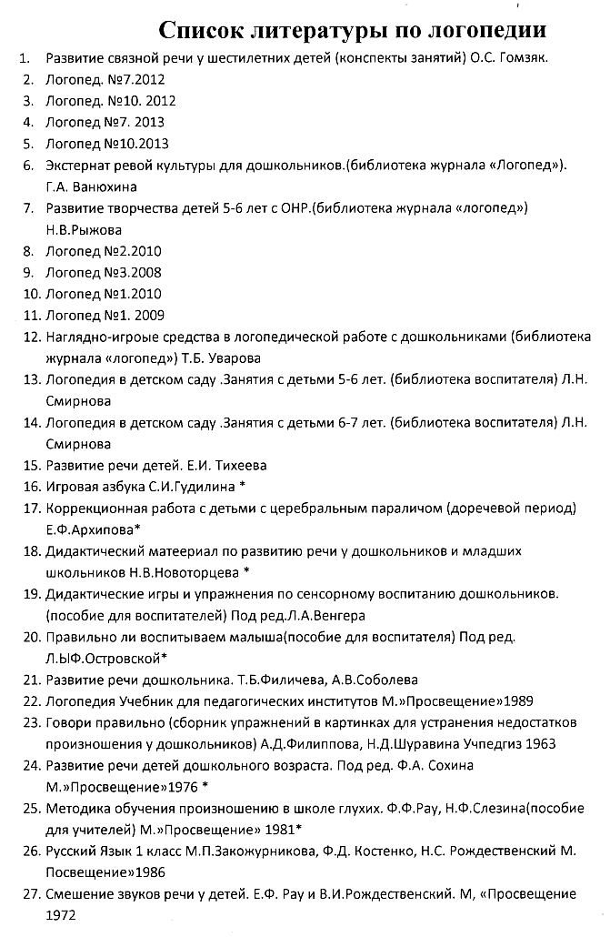

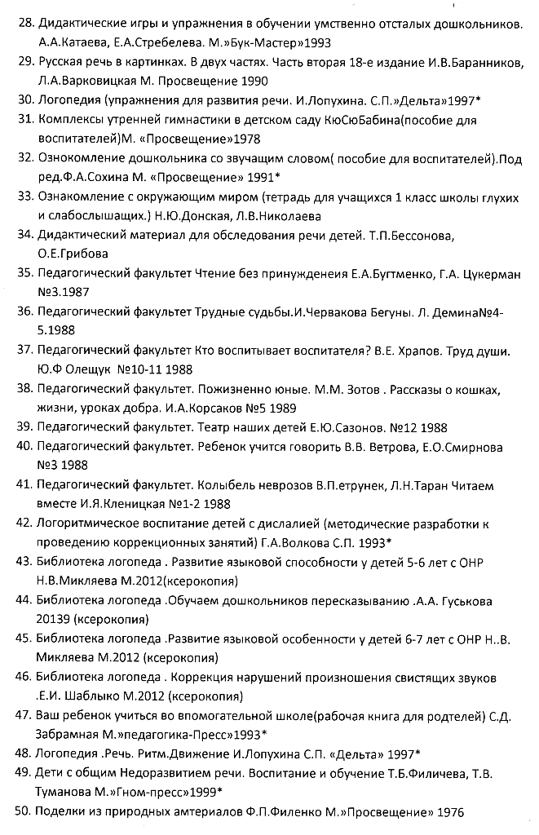

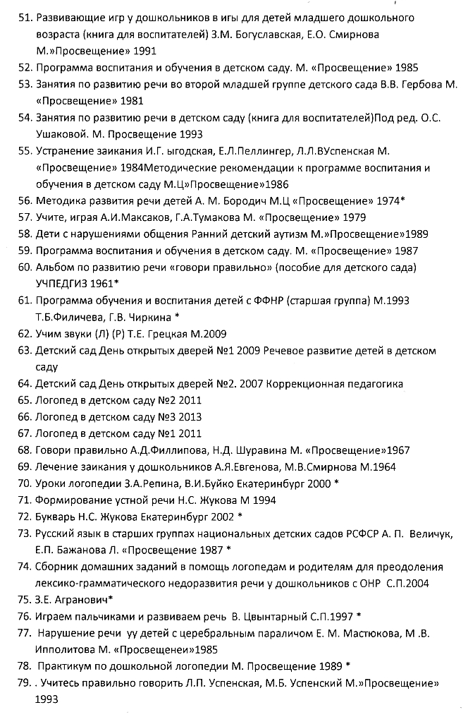

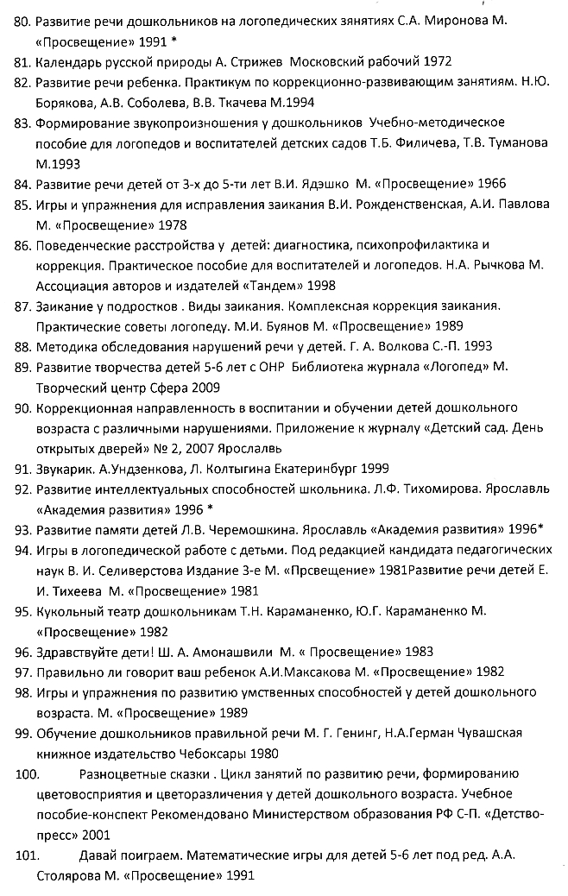

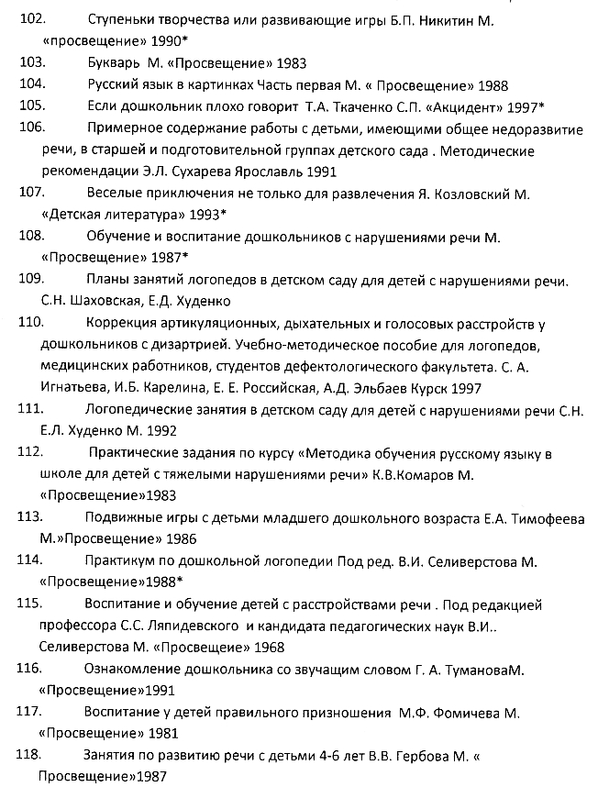

Вывод на 2018 год

РППС логопедического кабинета соответствует требованиям ФГОС ДО. В достаточном количестве имеется диагностический материал по лексическим и грамматическим темам, систематизирован материал по активизации и обогащению словаря, по развитию мелкой моторики. Пособия по обучению грамоте, развитию связной речи имеются в полном объеме. Однако, требуют обновления следующие дидактические материалы:
- сюжетные картинки и серии сюжетных картинок
- наглядно-демонстрационные картинки
-игрушки
-настенная касса букв
Требуется приобретение:
- объемные фигурки животных, птиц, людей
- объемных пазлов.
РППС логопедического кабинета в 2019году пополнилось пособиями собственного изготовления по методике Л.С. Русановой
- «Азбука детства» Л.С. Русановой
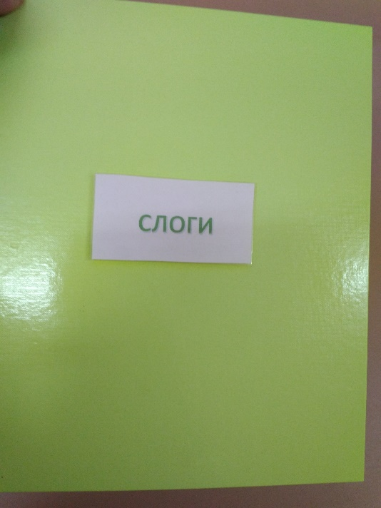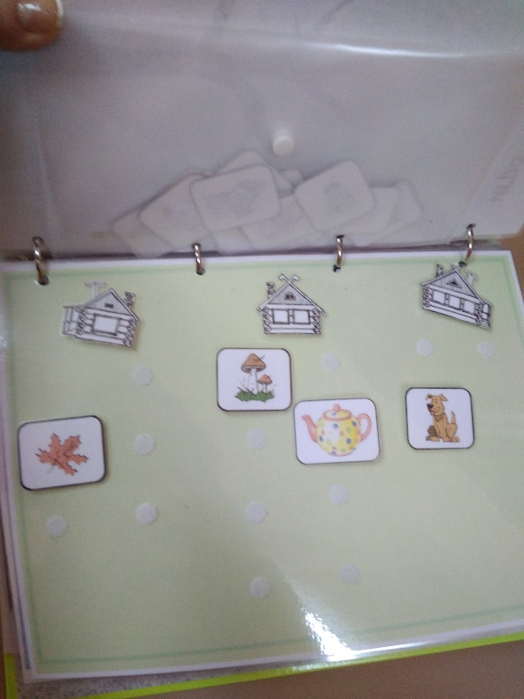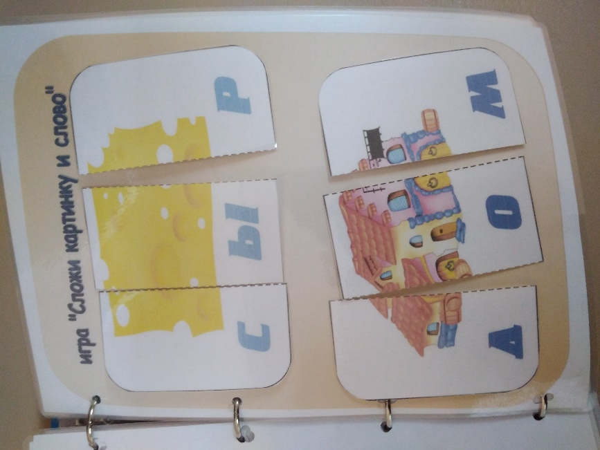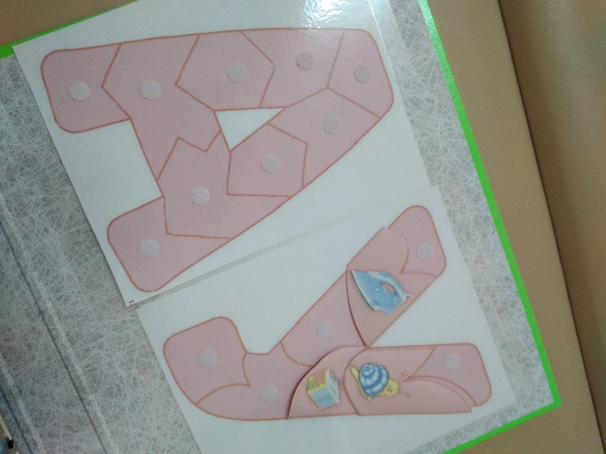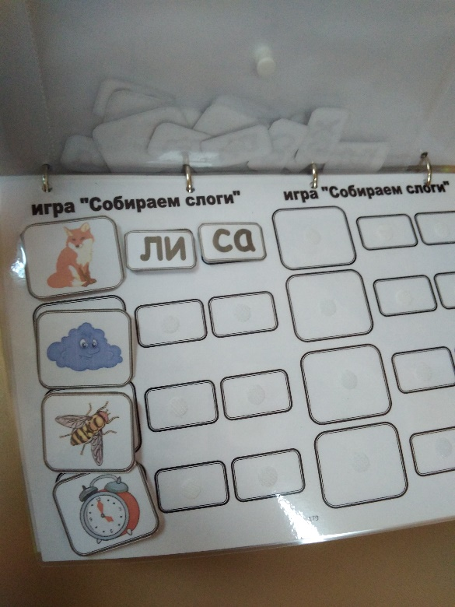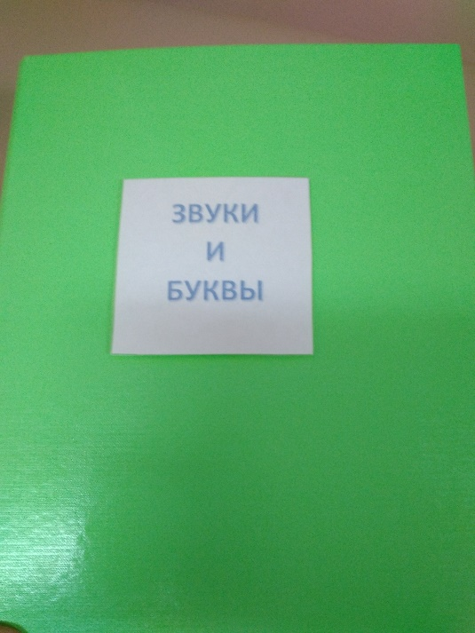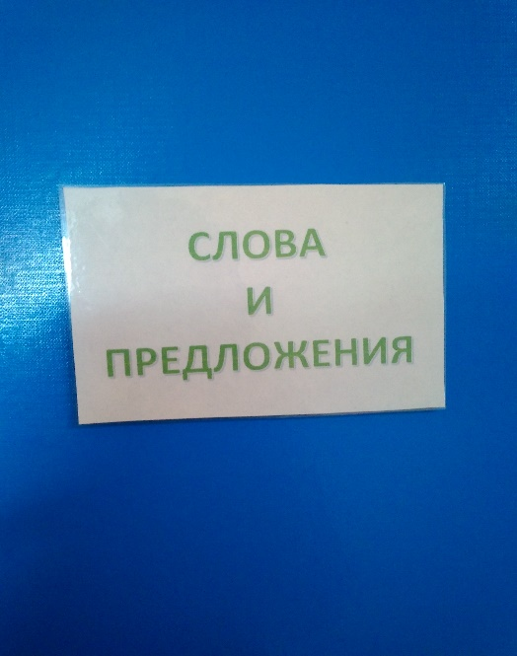

Обновилась настенная касса букв 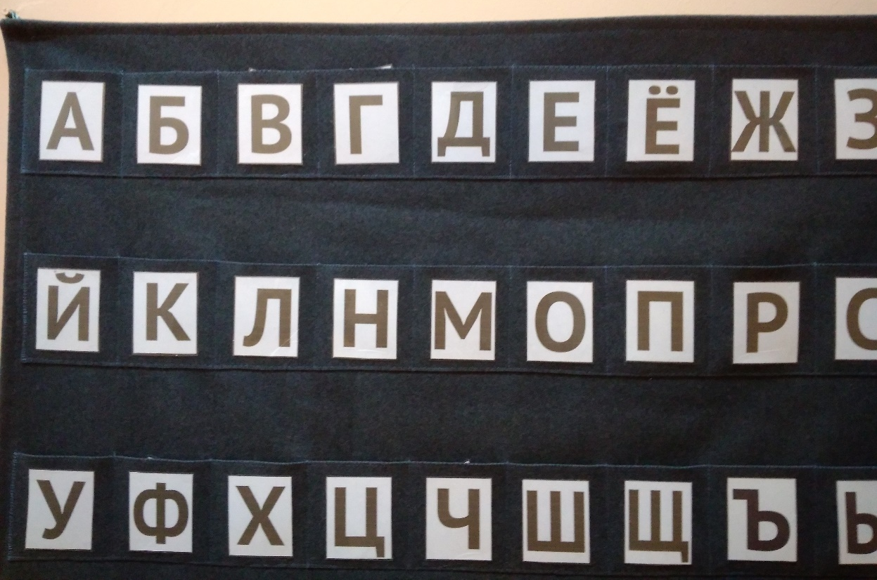

Фотографии пособий:
Методические пособия С.Вохринцевой 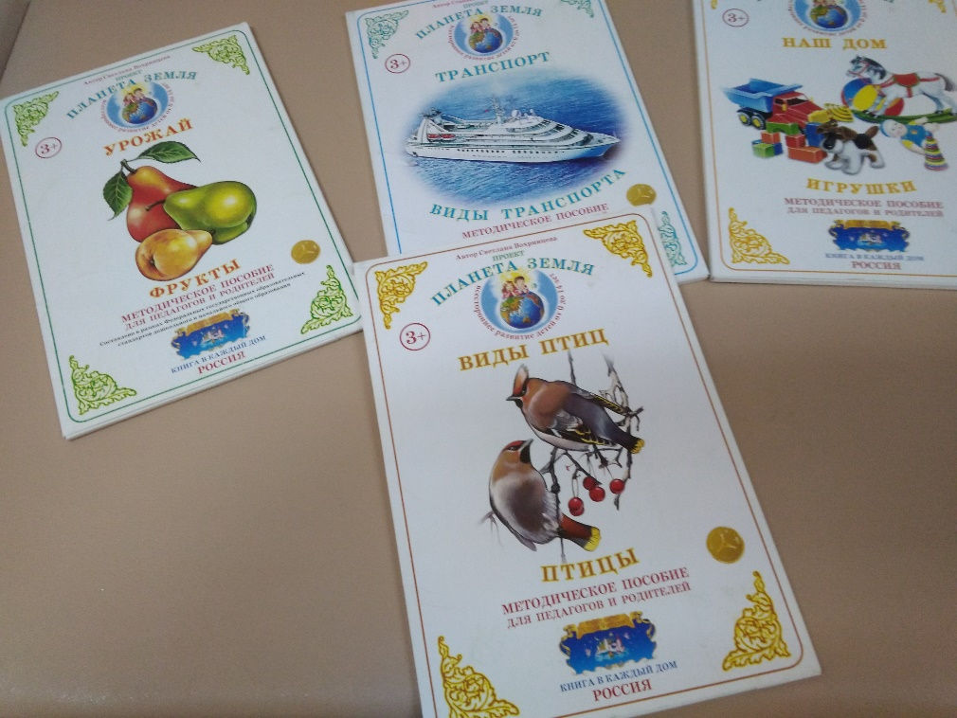
Демонстрационный материал для обогащения и активизации словаря по лексическим темам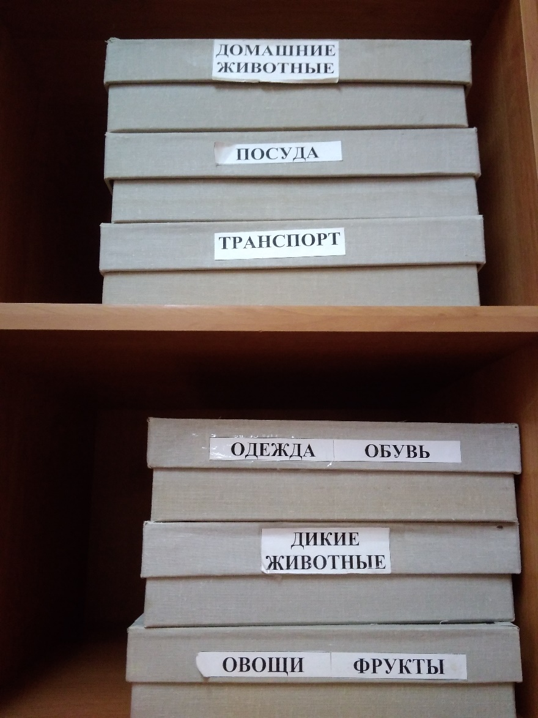
Символы звуков (человечки) Коробка № 22